# EJERCICIOS Y APLICACIONES-ENUNCIADOS

# UNIDAD 1

## Ejercicio 1.1

a) Se puede entender que el objetivo es la determinación de la distribución de la propiedad ámbito de consistencia de una muestra de probetas de hormigón. En este caso la variable es cualitativa o categórica y la escala de medición es una escala ordinal ya que hay un orden numérico establecido para el ámbito de consistencia.

### Modelos de Tabla

Recordar que los elementos fundamentales de las tablas que presentan los datos son: **título, cuerpo y pie de tabla.**

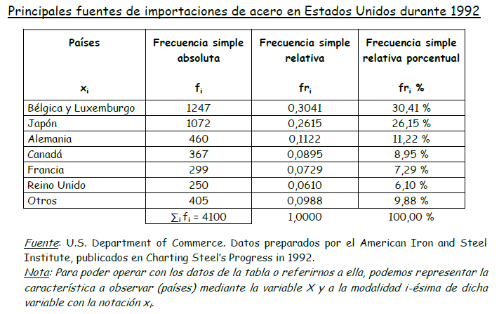

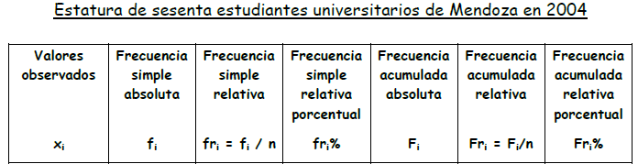

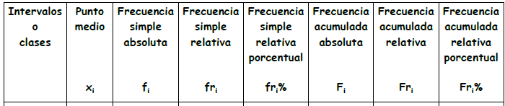

**NOTA**: Observar que en caso de datos agrupados, se identifica con xi al valor del punto medio en cada una de las clases o intervalos mientras que en el caso de datos no agrupados se identifica con cada una de las modalidades de la variable en la muestra.

b)

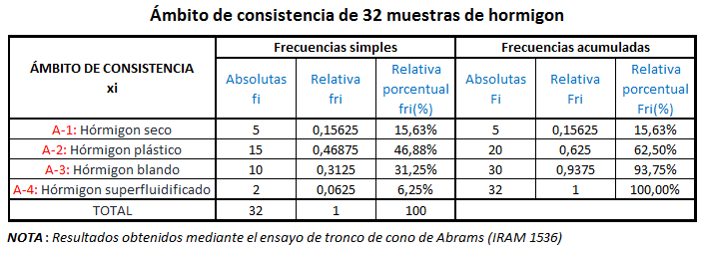

c) Evidentemente la categoría modal es la A-2

### Modelo de gráfico de sectores

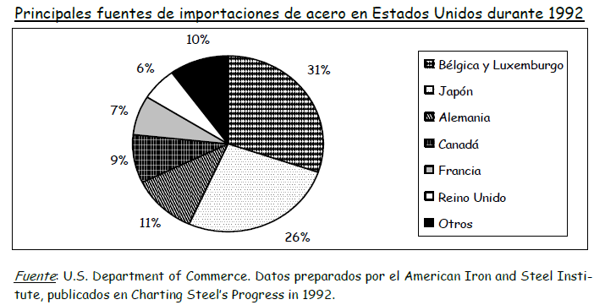

### Modelo de gráfico de barras

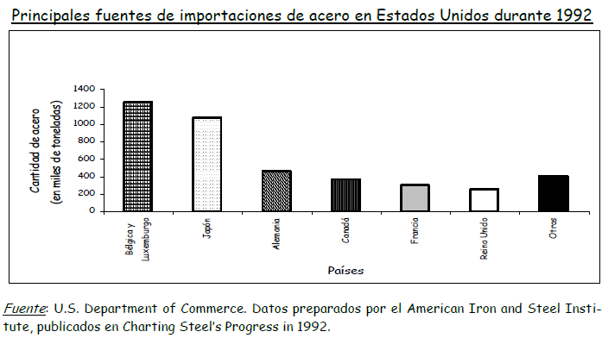

**NOTA**: En el gráfico de Pareto las categorías se ordenan en el eje horizontal de acuerdo al orden decreciente de las frecuencias absolutas.

d)

### Modelo de histograma

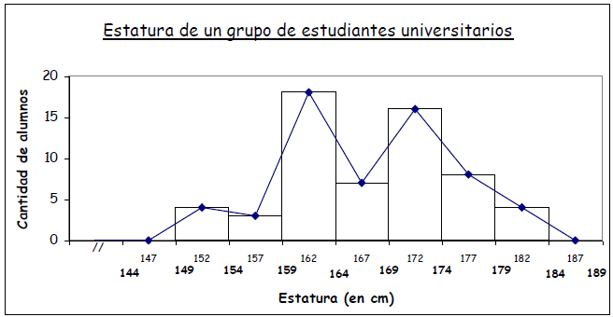

## Ejercicio 1.2

1. La variable en estudio es la resistencia característica del hormigón (σb). Esta es una variable cuantitativa porque hay asociado un valor numérico a cada valor que puede tomar la variable. La escala de medición es una escala absoluta ya que además de ser necesaria la comparación con una unidad de medida, también hay un mínimo valor que puede tomar la variable y es el de 0MPa (cero mega pascales).
2. A) Valores e interpretación de las medidas de tendencia central

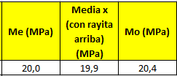

En promedio el hormigón de las probetas tiene una resistencia de 19,9MPa. El 50% de las probetas tiene una resistencia menor o igual al 20,0MPa y el restante tiene una resistencia mayor o igual a 20,0MPa. El valor de resistencia más frecuente en la muestra es el de 20,4MPa

2. B) Medidas de dispersión

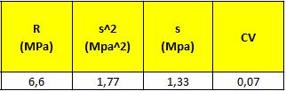

La amplitud del conjunto de datos en MPa es de 6,6.

El promedio de los cuadrados de las desviaciones respecto del valor promedio es de 1,77MPa.

En promedio las resistencias medidas se apartan de la resistencia media en 1,33MPa.

La desviación media representa un 7% de la resistencia promedio.

2. C) Resistencia característica (Se obtiene según la fórmula indicada)

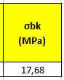

La resistencia característica del hormigón es de 17,68MPa y por lo tanto se encuentra dentro de los requerimientos.

2. D)

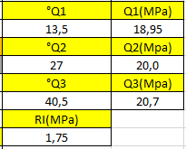

Solo la cuarta parte de la muestra de probetas tiene una resistencia igual o inferior a 18,95MPa. Solo la mitad del conjunto de probetas tiene una resistencia igual o inferior a 20,0MPa. Solo la cuarta parte del conjunto de probetas tiene una resistencia igual o superior a 20,7MPa. La resistencia de la mitad del conjunto de probetas varía en un rango de 1,75MPa entre Q1 Y Q3.

2. E)

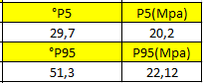

Solo el 5 por ciento de la muestra tiene una resistencia inferior o igual a 20,2MPa. Solo el 5 por ciento de la muestra tiene una resistencia superior o igual a 22,12MPa.

2. F)

### Gráfico de Tallo y hojas para la resistencia medida de 53 probetas de hormigón maduradas durante 28 días

* Unidad = 0.1MPa
* 16|9 representa 16.9MPa

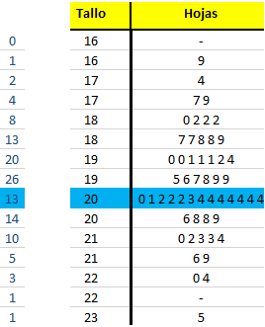

2. G)

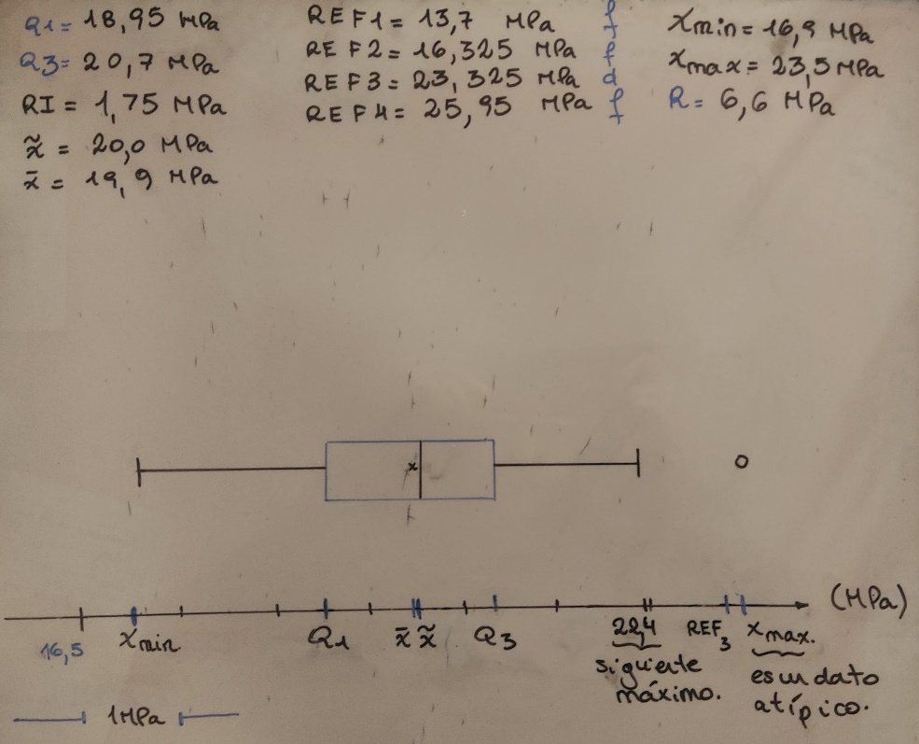

3. A)

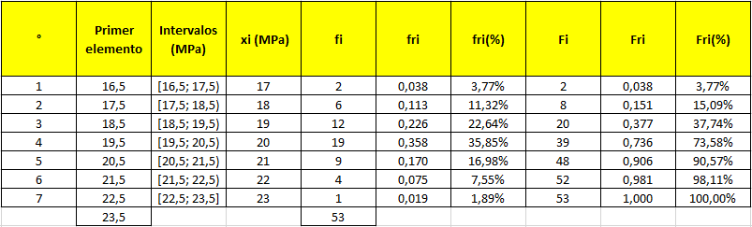

3. B)

3. C)

## Ejercicio 1.3-Aplicación a predicción de caudales

a)

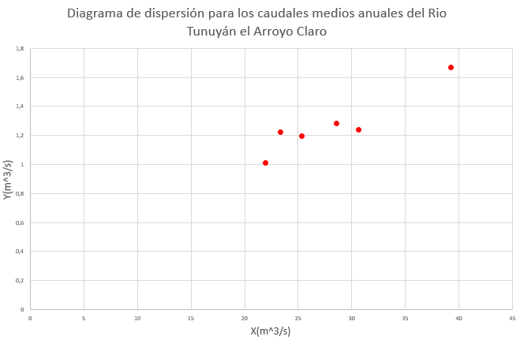

b) Recordamos que los coeficientes de la recta de regresión son los mismos que se obtienen de aplicar el método de cálculo numérico. Así lo vamos a calcular de varias maneras: Con la calculadora con la función que se provee, con Excel que también indica la línea de tendencia, con octave.

Lo hacemos con la calculadora. Se obtiene A=0.358 (aprox) y B=0.032(aprox)

La ecuación de la recta es y (sombrero)=A+Bx.

En octave:

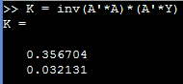

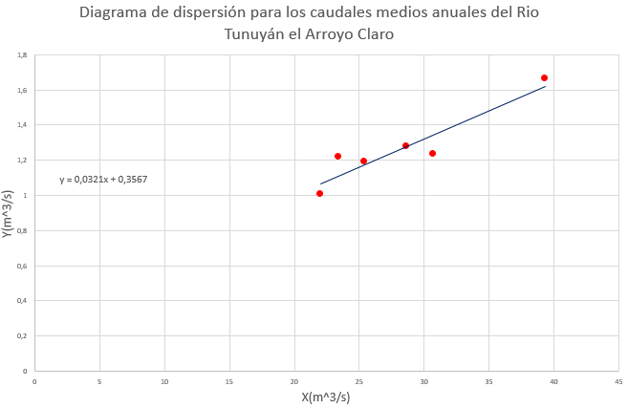

c) Se obtiene con la calculadora: Sxy =1.06

**NOTA**: Cuando se calcula con Excel hay que usar la covarianza de la población porque me parece que la de la muestra solamente tiene en cuenta números enteros

La covarianza indica que la hay una relación directa entre las variables. Cuando una crece la otra también.

d) En la calculadora si o si hay que calcularla con el valor obtenido para la covarianza (no, si hay una fórmula para el coeficiente de correlación en la parte de regresión) y con las deviaciones en cada una de las variables porque no hay una función específica. Se obtiene r=0.79 (aproximadamente).

Parece que es incorrecto así que lo hacemos con la formulita a ver qué onda.

Con la formulita se obtiene lo que aparece en Excel así que es lo que está bien

**NOTA**: Resulta que si lo hago con las desviaciones en la población y no en la muestra, sí obtengo lo que aparece en la fórmula y lo que te da Excel

En Excel se obtiene 0.934. Lo que indica que la relación entre las variables es directa y es aproximadamente lineal.

e) rxy^2 = 0.87

Indica que el 87% de los valores de Y pueden explicarse como una relación lineal con los valores que toma X.

f) Pienso que si el arroyo se desprende del Rio, sí es razonable ajustar una recta para predecir el caudal medio anual del arroyo a partir del caudal medio anual del Río ya que de acuerdo a las medidas de correlación obtenidas las variables están asociadas de una manera tendiente a lineal

g) Aunque utilizar la recta para hacer predicciones es en principio válido para el problema de interpolación y no de extrapolación. Lo cual es claro que no se está pasando por alto ya que el caudal medio anual del río en el año hidrológico que se indica es un valor en el rango de los valores con los cuales se hizo el ajuste.

Se obtiene: y (sobrero)=1.28m^3/s

## Ejercicio 1.4

a)

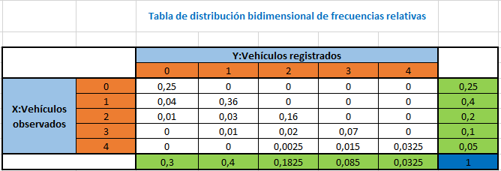

c)

d)

e)

Se observa que es más frecuente (y tiene sentido) que cuando el medidor registra un vehículo, también se observe un vehículo.

**NOTA**: En general se observa que son mayores las frecuencias para el paso de 1 vehículo o 0 vehículos.

f) Lo hacemos con la calculadora.

r=0.92

**NOTA**: Deducir la formulita para el coeficiente de correlación

## Ejercicio 1.5

* Se obtiene en octave

Veamos que da Excel.

* Se obtiene el coeficiente en Excel

r (yz)=0.99

Esto indica que la relación entre las variables directa y con carácter fuertemente lineal

* En mi opinión si, ya que hay una evidente relación entre la carga necesaria para producir una deformación de 3mm y la carga última que puede soportar una unión (me refiero a que no son variables aisladas y que el valor de **r** da una medida de la fuerte relación lineal que existe entre las variables). El coeficiente de correlación indica que la relación directa entre las variables es fuertemente lineal, de modo que una recta sería una buena aproximación de la relación entre las variables. Luego para un valor dado de Y se podría utilizar esta relación para predecir Z.

* Se obtiene una coeficiente de correlación r(xz)=0.72
* En este caso se observa que la relación entre las variables es directa, pero que no tiene un carácter lineal tan fuerte como el que se obtuvo para la relación Y-Z
* Pienso que en este caso, los resultados de predecir la carga última con la recta de regresión serán menos precisos que en el caso anterior en general.

## Ejercicio 1.8

El valor de la resistencia característica del hormigón será el valor obtenido del ensayo que el 95% de las probetas superan. Este valor se corresponde con el valor del percentil 5, ya que de acuerdo a la interpretación, el 95% del grupo de datos tienen un valor mayor o igual al valor del P5.

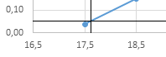

La longitud del segmento de recta desde 17,5 al punto de la medida es de una longitud aproximada de 7 pixeles mientras que la distancia entre 17,5 y 18,5 es de aproximadamente 64 pixeles (en paint). Luego la medida es aproximadamente:

P5 = 17,5 + (7/64)=17,609 MPa.

La resistencia característica del hormigón debe ser mayor que 17MPa, de acuerdo a la lectura aproximada, esto se cumple ya que el 95% de las probetas tienen una resistencia a la compresión mayor a 17,609MPa y por lo tanto mayor a 17MPa.

## Ejercicio 1.10

a) Podemos proponer el conjunto de mediciones sabiendo que la media es influenciada por la existencia de valores extremos. Primero proponemos un grupo de datos de modo que la media y la mediana coincidan en un valor m. Luego pesamos más el lado derecho a m, es decir, aumentamos la frecuencia de valores a la derecha de m y disminuimos la frecuencia de valores a la izquierda de m, de modo que conservemos solo algunos datos a la izquierda alejados de m que sean datos apartados o extremos. Así, la mediana se ubicará a la izquierda de m, mientras que la mediana estará trasladada a la izquierda por los valores extremos.

Se propone primero:

5, 3, 3, 6, 7, 8, 8, 9, 10, 13, 13, 11

Luego se modifica como indicamos:

3, 7, 8, 9, 9, 10, 10, 11, 11, 12, 13, 13

Ahora evidentemente los datos están concentrados en su mayoría entre 7 y 13, y 3 se comporta como un valor extremo. Luego la media estará desplazada a la izquierda mientras que la media estará cerca de 10.

b) Proponemos

3, 5, 8, 9, 9, 10, 10, 13, 13, 13, 15, 15.

c) Esto es equivalente a decir que el cuartil 2 coincide con el cuartil 3. Se puede conseguir haciendo que luego de la mediana (que en este caso se obtiene como un promedio porque la muestra es par), la cuarta parte de las mediciones coincidan entre sí y con el valor de la mediana.

Proponemos:

3, 4, 4, 5, 6, 7, 7, 7, 7, 7, 7, 9

d) Esto se podría conseguir si el primer cuartil coincide con el mínimo y el cuartil 3 coincide con el máximo. O bien si antes del primer cuartil solo hay datos apartados y luego del tercer cuartil solo hay datos apartados.

Busquemos construir la segunda posibilidad. Podemos conseguirlo si hacemos que el rango intercuartil sea pequeño de modo que las referencias sean cercanas

Proponemos.

3, 4, 10, 11, 12, 11, 12, 10, 10, 12, 24, 25

## Ejercicio 1.11

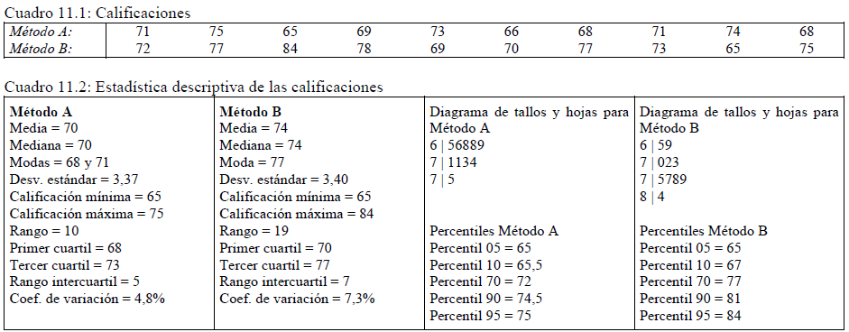



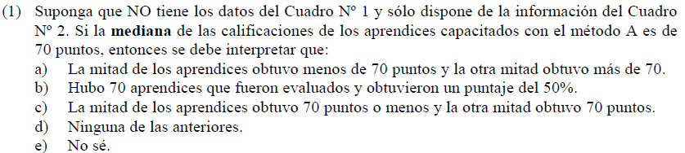

La interpretación correcta sería que la mitad de los aprendices obtuvieron 70 puntos o menos y la otra mitad obtuvo 70 puntos o más.

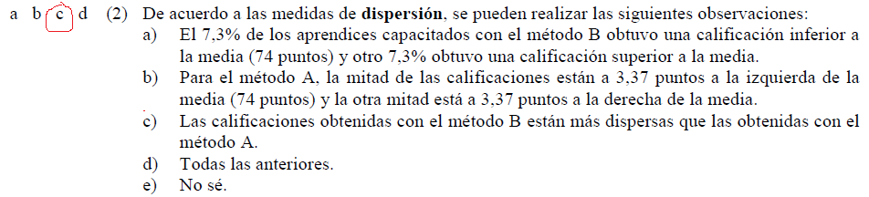

Se identifica que esta es la respuesta correcta ya que en este caso la escala de medición es una escala absoluta por lo tango el CV tiene un significado legítimo, y es mayor en el caso B que en el A.

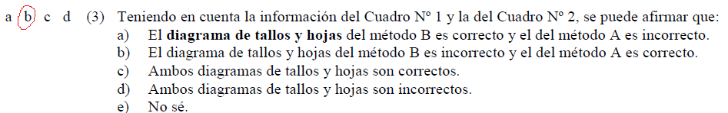Se determina ya que 79 no es parte del grupo de datos de B

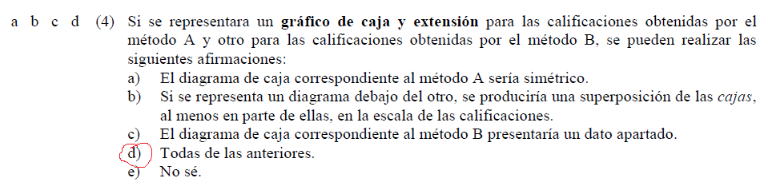

La primera opción parece correcta ya que la mediana y a media coinciden y están aproximadamente la mitad del RI, y a la mitad de R.

Es evidente que las cajas se superpondrían ya que el primer cuartil el B coincide con la mediana en B. Luego dado que solo una de las respuestas es correcta concluimos que todas las anteriores a d son correctas y así B tendrá al menor un dato apartado.

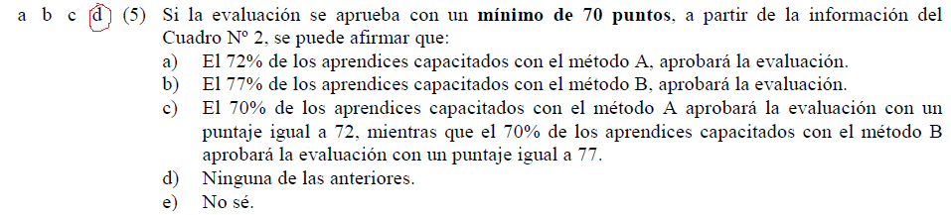

Son incorrectas todas las interpretaciones de las medidas de posición.

## Autoevaluación

